Звуки [Йʹ У]. Буква Ю

1. Какие звуки обозначает буква Ю?

Гласная буква Ю обозначает звуки [Йʹ У].
Раскрась буквы красным цветом, звуковички и крышу
зеленым и красным цветом.

ЗАПОМНИ!
Буква Ю – «хитрая» гласная.
Она обозначает два звука, если стоит:
1) в начале слова;
2) посла гласной;
3) после ъ и ь.

2. Обведи карандашом только те предметы, названия которых начинаются с буквы Ю.
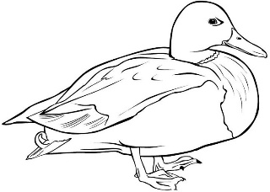
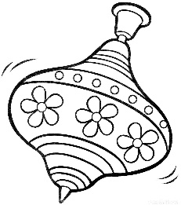
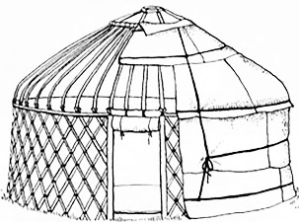
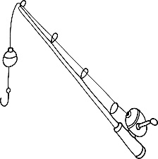

3. Прочитай слоги, слова и стихотворение. Сколько раз в стихотворении встречается буква Ю? Закрась все буквы Ю ю красным карандашом.

ЙʹУ  Ю | юл – лю  юн – ню  юр – рю  юм – мю  юб – бю | юг  юнга  юрта  юмор  юбка | юла  Юля  Юра  Люба  Люда | Удивлю сестрёнку Варю:  Сладких пончиков нажарю.  Вот с изюмом плюшки  Для моей Варюшки.

4. Напечатай буквы Ю ю.

5. Закончи предложения.

Я рисую ________ ________ . Я слушаю ________ _________.

Я пою ________ ________. Я мою ________ ________.

6. Вставь пропущенную букву Ю или У. Поставь ударение.

ла  тро | кл в  из м | р ка  т фли | л ди  т бик

7. Разгадай ребусы. Запиши слова. Сделай звуковой анализ.

8. Соедини подходящие по смыслу слова.

подойти  перейти  зайти  выйти | в гости  по мостику  к переходу  из школы | Кошка влезла  Ежевику собрали  Картинку повесили  Воробей сел | на ветку.  на стену.  в лесу.  на дерево.

9. Заштрихуй буквы Ю 10. Добавь элемент к букве Ю.
в заданном направлении.

11. Спиши предложение. Сделай звуковой анализ слов. Начерти схему предложения.

